Material Longitud

Clase online

**¡**Queridos niños y niñas!

¿Cómo están? Queremos contarles, que la unidad de Longitud, está en el libro 2B, el cual se encuentra en el colegio. Sin embargo para que avances igual en tu texto te adjuntamos las páginas en esta guía. No es necesario imprimirlas, puedes leerlas y hacer los ejercicios en tu cuaderno.

En el cuaderno, escribe de título el número de la página.

Las páginas que trabajaremos son: 75, 76, 78, 79, 80, 81 y 82.

Miss Sole y Miss Caro

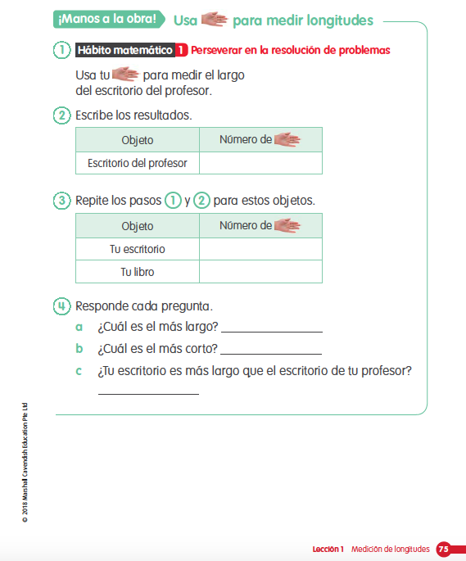

Puedes cambiar el escritorio de profesor por tu mesa de comedor…

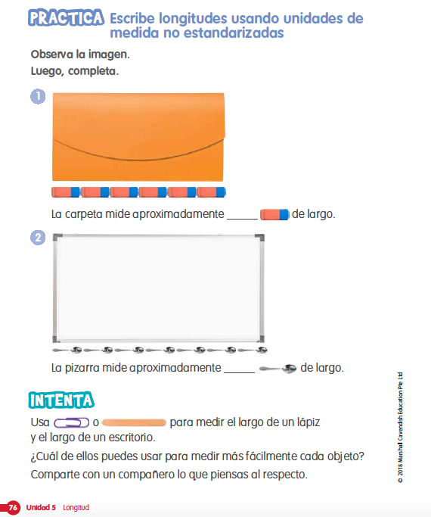

Si no tienes estos elementos, puedes usar lo que tengas en tu casa.

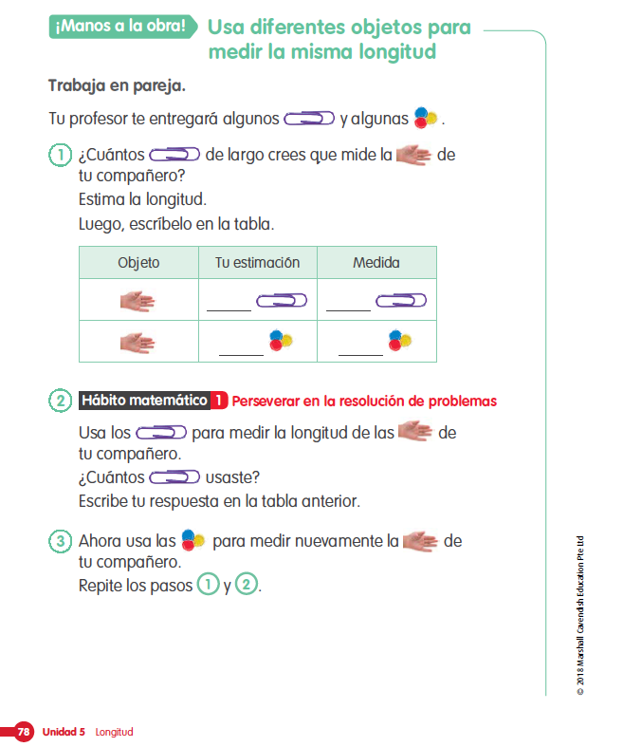

Si no tienes clips y fichas, puedes usar lo que quieras.. palitos de helado, de fósforo, tapas de bebidas, monedas.. etc.

Puedes trabajar con algún integrante de tu familia.

